**Решение задач по теме «Молекулярная физика. Тепловые явления**»

**Цель работы:**

1. Повторить основные термины и формулы раздела «Основы термодинамики».
2. Сформировать умение применять формулы при решении задач.
3. Развивать логическое мышление, память, внимание; умение рассуждать и выделять главное.
4. Развивать навыки самоконтроля и взаимоконтроля.

стр. 86 – 88

Вариант № 1 Задачи № 666, 668, 670, 673, 675, 680

Вариант № 2 Задачи № 667, 669, 671, 674, 675, 681

*Номер варианта - ваш номер по списку: четные - 1 вариант, нечетные - 2 вариант*

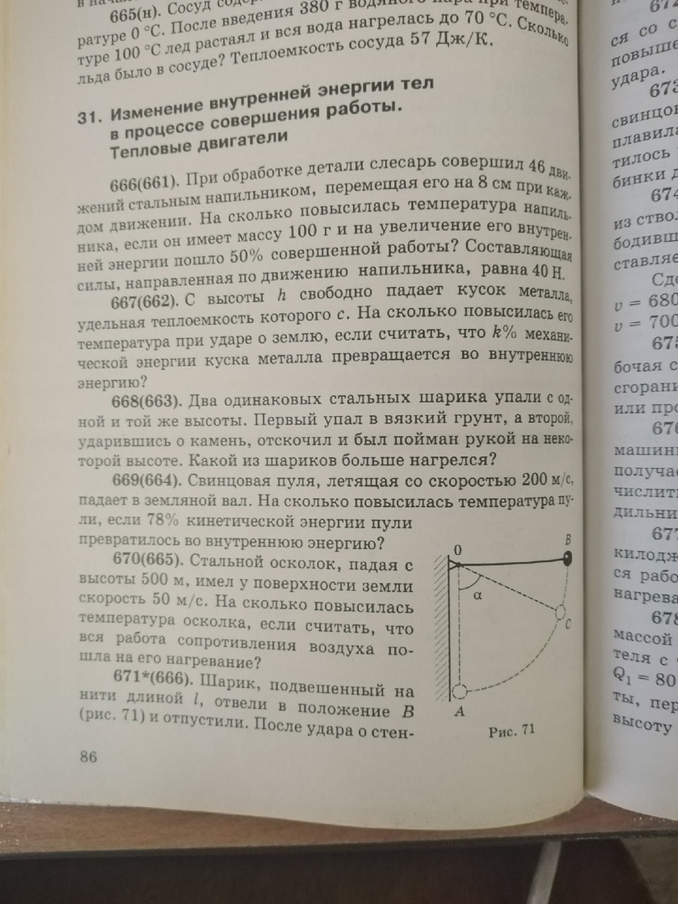

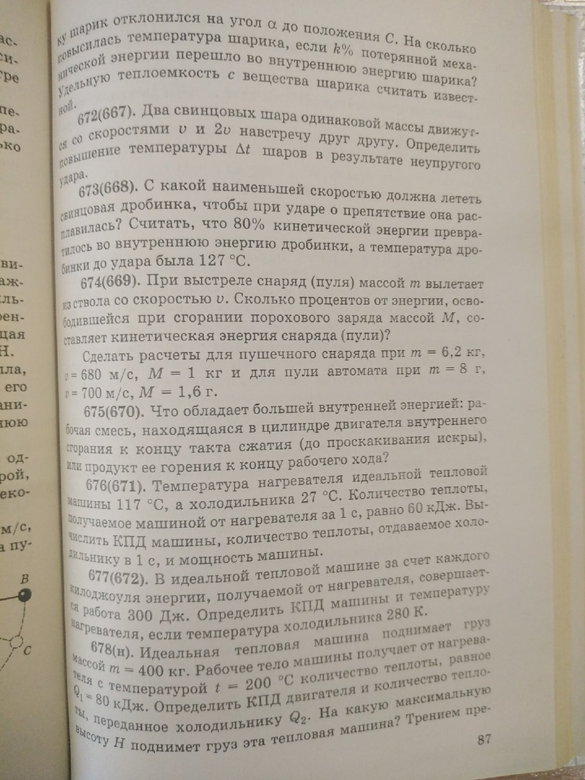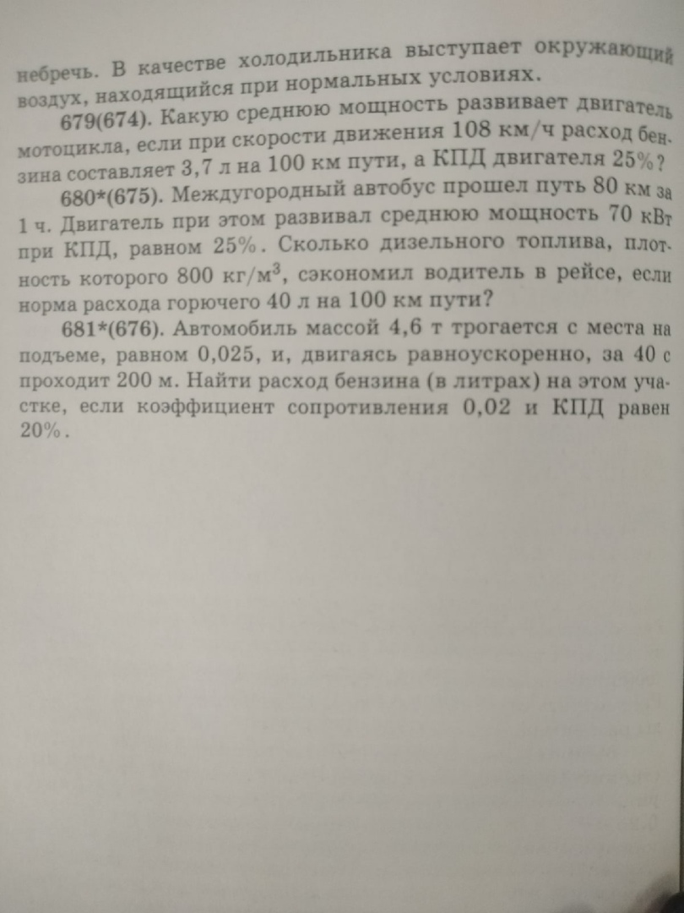

**Теоретические сведения.**

***Внутренняя энергия одного моля одноатомного идеального газа:***

.



***Изменение внутренней энергии идеального одноатомного газа:***

.



***Работа газа***: A = pV.



|  |  |
| --- | --- |
|  | Работа А численно равна площади под графиком зависимости давления от объема. |

***Первый закон термодинамики***:

,



А - работа, совершаемая системой над внешними телами; А' - работа совершаемая внешними телами над системой.

***I закон термодинамики***, адиабатный процесс: U = - A.



***Адиабатным*** называется процесс, происходящий без теплообмена с окружающей средой (Q = 0).



***I закон термодинамики, изохорный процесс:***

.

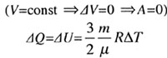

***I закон термодинамики, изотермический процесс:***

.



***I закон термодинамики, изобарный процесс (p = const):***

Q = U + U + pV.



***Второй закон термодинамики***:

невозможен процесс, при котором теплота переходила бы произвольно от тел более холодных к более нагретым:

При адиабатном процессе система может выполнять работу над внешними телами (расширение газа) только за счет своей внутренней энергии.

Если при адиабатном процессе внешние тела совершают работу над системой, то ее внутренняя энергия увеличивается.

***КПД теплового двигателя:***



КПД идеальной тепловой машины, работающей по циклу Карно:



**Практические задания.**

*Номер варианта - ваш номер по списку: четные - 1 вариант, нечетные - 2 вариант*

|  |  |
| --- | --- |
| **Вариант 1** | **Вариант 2** |
| 1. Какова внутренняя энергия водорода, заполняющего сосуд объемом 160 м3 при давлении 100кПа? | 1. Насколько изменится внутренняя энергия 15 моль одноатомного газа при увеличении температуры на 50 0с? |
| 1. Какую работу совершил воздух массой 580 г при его изобарном нагревании на 40 К? | 1. Какое количество теплоты сообщили воздуху массой 200 г при его изобарном нагревании на 20 К? |
| 1. Температура нагревателя идеальной тепловой машины 217 0с, а холодильника 17 0с. Количество теплоты получаемое за 1 с, равно 80 кДж. Вычислите КПД машины и количество теплоты, отдаваемое холодильнику за 1 с. | 1. В идеальной тепловой машине за счет каждого килоджоуля энергии, получаемой от нагревателя, совершается работа 600 ДЖ. Определите КПД машины и температуру нагревателя, если температура холодильника 17 0с. |

Учебно-методический комплект

О.И. Громцева

Сборник задач по физике: 10-11 классы: к учебникам Г.Я. Мякишева и д.р. «Физика. 10 класс», «Физика. 11 класс». ФГОС (к новым учебникам) / О.И. Громцева. – 3-е изд., перераб. И доп. – М. : Издательство «Экзамен», 2017. – 208с.